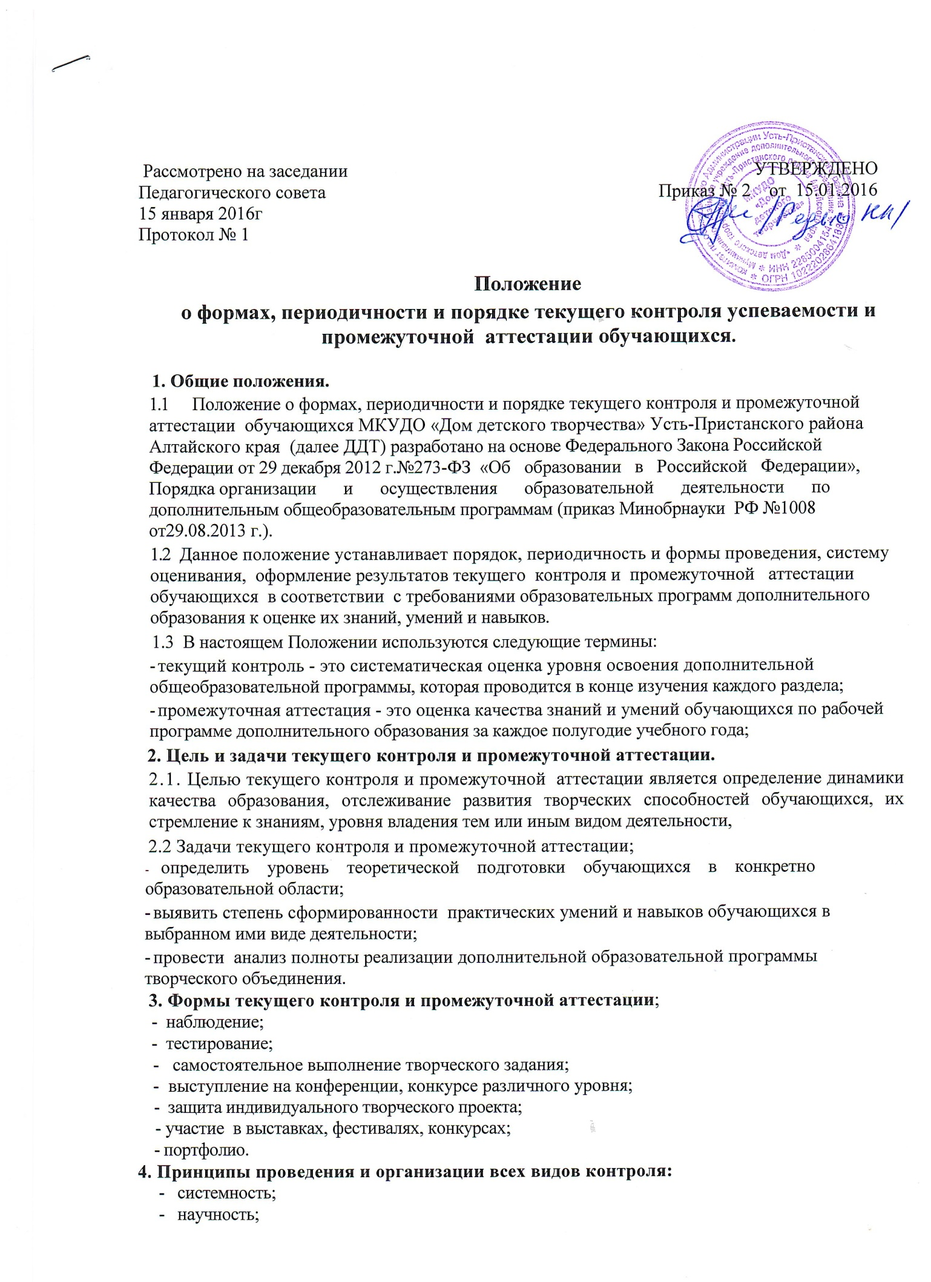

- учет индивидуальных и возрастных особенностей обучающихся;

- объективность;

- специфика деятельности творческого объединения и конкретного периода обучения;  
 - свобода выбора педагогом форм проведения и оценки результатов.  
**5. Периодичнсть и порядок проведения текущего контроля и промежуточной аттестации.**

5.1. Текущий контроль осуществляется педагогом дополнительного образования в

соответствий с календарно-тематическим планом рабочей программы дополнительного

образования.

5.2. Промежуточная аттестация проводится 2 раз в год, в конце каждого полугодия.

5.3. Содержание текущего контроля и промежуточной аттестации определяется самим  
 педагогом на основании содержания рабочей программы дополнительного образования и  
 в соответствии с ее прогнозируемыми результатами.

5.4. Промежуточная аттестация осуществляется педагогом. Результаты промежуточной  
 аттестации заносятся в мониторинговые таблицы.

5.5. Во время проведения промежуточной аттестации могут присутствовать  
 родители (законные представители.  
 5.6. Сроки проведения промежуточной аттестации определяются годовым календарным учебным графиком, утвержденным директором ДДТ.

**6. Оценка, оформление и анализ результатов текущего контроля и промежуточной аттестации.**

6.1. Текущий контроль проводится без отметок, в графе журнала ставится «тематический  
 контроль»,

6.2. Промежуточная аттестация проводится без отметок, в графе журнала ставится  
 «промежуточный контроль».

6.3. Критерии оценки уровня теоретической подготовки обучающихся; соответствие  
 уровня теоретических знаний программным требованиям, развитость практических  
 навыков работы со специальной литературой, осмысленность и свобода использования  
 специальной терминологии: отметка «+» - высокий уровень; « +/ - » - средний уровень;   
 « - » - низкий уровень.

Критерии оценки уровня практической подготовки обучающихся; соответствие уровня развития практических умений и навыков программным требованиям, свобода владения специальным оборудованием и оснащением, качество выполнения практического задания, технологичность практической деятельности: отметка «+» - высокий уровень;   
« +/ - » - средний уровень; « - » - низкий уровень.

Критерии оценки уровня развития и воспитанности: культура организации практической деятельности, культура поведения, творческое отношение к выполнениюпрактического задания, аккуратность и ответственность при работе, развитость специальных способностей:

отметка «+» - высокий уровень; « +/ - » - средний уровень; « - » - низкий уровень.

6.4. Результаты текущего контроля и промежуточной аттестации фиксируются  
в журнале учета работы педагога дополнительного образования.

6.5. В течение трех дней по окончании промежуточной и итоговой аттестации результаты доводятся до сведения обучающихся и их родителей (законных представителей)

6.6. Учреждение осуществляет индивидуальный учет результатов освоения  
 обучающимися образовательных программ. Данные заносятся в мониторинговые  
 таблицы и хранятся в архивах данных об этих результатах на бумажных носителях в  
 порядке, установленном действующим законодательством Российской Федерации.

6.7. По окончании учебного года и при условии освоения обучающимся дополнительной общеразвивающей программы в полном объёме издается приказ об окончании обучения или переводе обучающихся на следующий учебный год.